بسم الله الرحمن الرحیم
اللهم صل علی محمد و آل محمد
فصل اول، همراهی علم و عمل
مخاطب: گروه سنی 16 سال تا 21
کارگاه مشارکتی به مدت 3 ساعت
این کارگاه نیاز به کمک مربی دارد که در گروه ها بچرخد و همچنین در جمع امتیازها کمک کند به مربی
امتیاز بندی برای تشویق به مشارکت بیشتر است و در نهایت دوره گروهی که امتیازش بیشتر شده است به عنوان گروهی که از همه بیشتر مسئولیت ترویج مفاهیم را دارد شناخته می شود و از آنها خواسته می شود تا به عنوان مجریان دوره باشند.
معیار امتیاز دهی مشارکت بیشتر اعضای گروه، انجام کار در زمان مشخص و همچنین فعالیت موثر است. مثلا اگر در زمان کم جواب می دهد با موارد بالا این کار را کرده است و با کیفیت خوب نه اینکه صرفا بخواهد اعلام تمام شدن بکند. و این مسائل را باید کمک مربی تشخیص بدهد.
نمایشنامه امتیاز ویژه دارد

در همه فعالیت ها اگر گروهی نتواند در زمان مشخص شده خروجی را ارسال کند امتیاز صفر را از آن فعالیت می گیرد
وظایف کمک مربی | امتیاز بندی | زمان | توضیح بیشتر | طرح اجرایی
 |  | 3 تا 5 دقیقه |  | شروع کلاس با دعاهای حضرت زهرا سلام الله علیها .
 |  | 5 دقیقه | در حالت مجازی همه یه یا زهرا تایپ کنند و بفرستند | حاضرین بایستند و سه بار ذکر یا زهرا را بلند بگویند
 |  | 3 دقیقه | نامه هایی که مشخص کننده محتوای جلسه است و با لحن صمیمانه خوانده شده است | شروع درس با نامه صوتی دوستی جوان
 |  | 20 | توضیح ابتدایی در مورد محسن، توضیح ساختار کارگاه و نحوه امتیاز دهی معرفی کمک مربی و امتیازات، شروع و پایان، دفتر مشق های محسنانه-شما خودتان شهیدی هستید که دارید میرید روی مین چون اولین نفراتی هستید که این مدل کارگاه مجازی رو تجربه می کنید | توضیحات کلی مربی برای شروع به بحث
کمک مربی اعضا را تشویق کند به آشنا شدن و پیشنهاد سوالات مناسب، مشارکت در انتخاب نام گروه و صوت، نوشتن نام سرگروه و ادمین کردن ایشان در گروه، اگر صوت داشته باشند بارگزاری صوت و یا ارسال برای پشتیبان مجازی. معرفی سرگروه ها و نام سرگروه ها در کلاس | همه افراد گروه خود را معرفی کنند هر چه بیشتر توانمندی ها شناخته شود امتیاز بیشتری دارد (10)  انتخاب نام و سرگروه در زمان مشخص شده (5) | 20 دقیقه | در اینجا در صورتی که کارگاه حضوری باشد می توان از سربندهای رنگی ائمه معصومین برای گروه بندی استفاده کرد. در حالت مجازی نام گزاری توسط خود افراد و اینکه اگر گروه ها تمایل داشته باشند می توانند یک صوت مداحی یا .. به عنوان نشان گروهشان انتخاب کنند و قبل از صحبت هایشان پخش شود.! می شود سرگروه ادمین باشد. | گروه بندی اعضای کلاس و نام گذاری گروه ها به نام شهدا  شناخت اعضای گروه از یکدیگر (از هم سوال بپرسید تا همدیگر را بشناسید)
 |  | 10 دقیقه | قبل از توضیح نوشتن نام گروه ها در فایل ورود توسط مربی | توضیح مربی در مورد رفتارهای هشیارانه
انتقال خروجی ها در فضای اسکای روم هر چه زیباتر باشد بهتر است، می توانند در قالب عکس نوشته یا یک فایل ورود و یا کپی در فضای اسکای باشد.  کمک مربی می تواند بچه ها را هدایت کند تا همزمان یکی از افراد نتیجه را به شکل خروجی زیبایی در آورد. می تواند نوشتن با دست خط یکی از اعضا به شکل زیبا باشد و در نهایت عکس گرفتن و ارسال آن.  در نهایت ارسال به پشتیبان برای نمایش توسط مربی | نوشتن هر کدام از انواع 5 امتیاز (اگر همه موارد نوشته شود 15 امتیاز)  زیبایی نحوه ارائه 1 تا 5 (به صورت تایپی در اسکای 1)  انجام در زمان بندی 1 تا5 | 20 دقیقه | تبادل اطلاعات در قالب گروه و نوشتن در مقواهای مخصوص  در حالت مجازی خروجی در قالب فایل ورود، پاور پونت، دست نوشته زیبای یکی از اعضا و ... ارسال برای مربی و نمایش آن در فضای کلاس | فعالیت گروهی اول (توجه به رفتارهای هشیارانه)
 |  | 10 دقیقه |  | توضیح مربی درباره شناخت علم و منابع علمی
ثبت امتیاز گروه توسط کمک مربی | 10 | 10 دقیقه | در این جا هر کدام از افراد گروه ها که همکاری کرد امتیاز به نفع گروهش می شود. (استفاده از قلم نوری یا تایپ در پاور پونت یا ورود) | فعالیت مشارکتی کلاس با مساعدت مربی
ارسال در گروه برای کمک مربی و ارسال بهترین و زیباترین به انتخاب خود اعضای گروه در فضای اسکای. کمک مربی فایل را برای پشتیبان یا مربی ارسال می کند | همه افراد گروه انجام بدهند به تعداد هر فرد گروه 1 امتیاز  زیبایی کارها در مجموع نسبت به گروه های دیگر 5 | 20 دقیقه | در این جا از افراد خواسته می شود با پرگار دایره ای رسم کنند و قسمت های مختلف را با مداد رنگی پر کنند | فعالیت خود ارزیابی
 |  | 5 دقیقه |  | توضیح مربی در مورد مشق های محسنانه
 |  | 15 دقیقه |  | توضحات مربی در مورد لزوم همراهی علم و عمل
کمک مربی بحث را هدایت کند به سمت شناسایی کارهای خیر بیشتر  همزمان یکی از اعضای گروه مسئول ارائه خروجی باشد.  ارسال برای مربی یا پشتیبان جهت نمایش | نوشتن هر ستون 5 امتیاز، تعداد موارد بیشتر از تعداد افراد گروه 5 (مجموع 20) امتیاز اضافی  زیبایی کار در نحوه خروجی 1 تا 5 | 15 دقیقه |  | نحوه اجرا: مشارکتی گروهی (ارزیابی کار خیر)
اگر سوالی بود کمک مربی پاسخ بدهد در این قسمت کمک مربی نباید اجازه بدهد بچه ها در مورد ناکامی ها با یکدیگر صحبت کنند.  تجربیات خود در مورد راه های پیشگیری از ناکامی را به صورت خصوصی به کمک مربی ارسال کنند.  کمک مربی آنها را جمع آوری و بی نام در فضای اسکای کپی کند | به تعداد هر نفری که تجربه خود را به کمک مربی ارسال می کند 2 امتیاز. | 15 دقیقه | در این قسمت هر کس برای خودش در دفتر مشق های محسنانه می نویسد و در نهایت با صلواتی از خدا می خواهد این ناکامی ها تکرار نشود. | نحوه اجرا: خود ارزیابی و مشارکت در کلاس (توجه شایسته به ناکامی‌ها)
 |  | 5 دقیقه | نمایش فیلم | فیلم سریع از سیر زندگی انسان از کودکی تا مرگ و یا یک طلوع تا غروب
ثبت امتیاز برای گروه | 5 امتیاز | 15 دقیقه | سوال چه کارهای خوبی می تونسید بکنید اما نکردید؟  مشارکت در کلاس، هر کس داوطلب بشود امتیاز برای گروهش  در دفتر مشق های محسنانه بنویسید برای برنامه هفته آینده | نحوه اجرا: خود ارزیابی (شناسایی کارهای بی‌فایده)
 |  | 30 | بازی داوطبلانه و تشخیص بقیه افراد | داستان و نمایشنامه
فعال کردن سرگروه برای جمع آوری کارها | هر فعالیت 10 امتیاز | 10 دقیقه | مشق های محسنانه | تکیف تا جلسه قبل

فعالیت اول: توجه به رفتارهای هشیارانه

آنچه مربی باید بداند
- انسان موجودی مختار است، به این معنا که توفیق یافته است در هر لحظه بهترین گزینه‌ها را اختیار و اراده خود را به ظهور برساند. بنابراین در زمانی که هوشیار است (مثلا خواب نیست) انتظار می‌رود کارهایش کاملاً ارادی و با قصد خیر باشد. برای اختیاری بودن‌ کارها چاره‌ای جز عالمانه و عاقلانه بودن آن کارها نیست. به همین دلیل علم و عمل او لازم است پیوسته با هم قرین باشد.
رفتار عالمانه: به منش و رفتاری گفته می شود که بر مبنای حق شکل گرفته باشد.رفتاری که سر منشا آن توحید و خداباوری انسان است و در لحظه لحظه زندگی یاد خدا قرین وجود اوست. و تنظیم کننده ی رفتارش.
رفتار عاقلانه: رفتاری که اساس شکل گیری آن علم از نوع تشخیص حکم هاست و در روایات علم به عنوان پیشوای عقل شمرده شده است .بنابراین تنظیم کننده ی رفتار عاقلانه،علم و باور توحیدی انسان است.

توضیح نحوه اجرای فعالیت

نحوه اجرا: مشارکتی و در گروه
کلاس به گروه هایی به تعداد مساوی تقسیم شود (بهتر از تعداد بیشتر از 25 نفر نباشد)
برای هر گروه نامی انتخاب شود
سه تا مقوا بر روی دیوار نصب شود بر روی آنها سه عبارت هشیارانه، ناهشیارانه و نیمه هشیارانه نوشته شود. زمانی را برای مباحثه گروه ها در نظر گرفته شود سپس هر کدام از گروه ها نتایج گفتگوهایشان را بر روی این مقوا ها بنویسند.
ناهشیارانه

نسبتا هشیارانه

کاملا هشیارانه

سپس مربی از آنها سوالات زیر را بپرسد:
در مورد معیارهای انتخاب کارها در هر کدام از دسته ها توضیح بدهید
- اختیار چه نقشی بر روی هشیاری یا ناهشیاری دارد؟
- آیا می توان گفت از کوره خارج شدم پس ناهشیارانه است؟
- آگاهی و علم چه تاثیری بر روی هشیارانه بودن دارد؟

فعالیت دوم: شناخت علم و منابع علمی

آنچه مربی باید بداند
منظور از علم بر اساس روایتی از پیامبر اعظم صلی الله علیه و اله عبارتست از:
- علم به حقایق و قوانین ثابت عالم، (هستها و نیستها).
- علم‌ به شیوه‌های درست زندگی و تدابیر کاربردی زندگی‌ساز.
- علم به بایدها و نبایدها (احکام الهی).
منابع علمی می تواند موارد زیر باشد:
- تجربه و دریافتهای خود
- تجربه دیگران مانند دوستان، پدر، مادر و خویشان
- گفتگو و مشاوره با افراد متخصص
- کلاس و مدرسه
- کتاب
- طبیعت
- و از همه مهم تر قرآن و روایات معصومین علیهم السلام
علم حقیقی و غیر حقیقی
عمر آدمی محدود بوده پس باید در انتخاب علم حقیقی و اولویت دهی در آموزش دقت فراوان داشته باشد.
علم حقیقی: به آگاهی هایی گفته می شود که در مسیر هدایت و رشد انسان باشد و موجب سعادت او شود.بعنوان مثال: علمی که موجب برطرف کردن نیازهای حقیقی شده و برطرف شدن این نیازها موجب فعال شدن عمل صالح و اصلاح صفات فردی و اجتماعی می شود، علم به روابط اجتماعی و اخلاق شایسته، علمی که موجب تقویت خیر طلبی می شود،علم هدایتی، علم به بایدها و نبایدهای الهی، علم به حقائق اشیا برای درک حقیقت عالم، علم به روش پایدار زندگی،علم سوق دهنده به طلب آخرت و دور کننده از دنیاطلبی،آموزش های قرآن و کاربرد آن در زندگی و... .
علم غیر حقیقی: آگاهی هایی هستند که منجر به هدایت و رشد انسان نمی شوند.
برای تمایز علم حقیقی از غیر حقیقی لازم است به آثار و نتایج آن علم توجه کرد و نیز باید به برخی از موضوعات توحیدی یا اعتقادی مورد تاکید دین توجه کافی نمود.

نحوه اجرا: مربی محور به همراه خود ارزیابی
پس از تمرین قبلی مربی به مخاطبین یادآوری می کند که معیار هشیاری کارها علم است، حال لازم است بدانیم علم یعنی چه و چه منابع علمی وجود دارد؟
مربی از مخاطبین می خواهد تا علومی را که می شناسند را نام ببرند. سپس مربی از مخاطبین می خواهد علومی را که می شناسند دسته بندی کنند.
سپس منابع علمی که می توان به این علوم دست پیدا کرد را به صورت مشارکتی به مخاطبین معرفی کنید. و از آنها بخواهید مصادیق آن را در زندگی پیدا کنند

مساعدت مربی:
مربی برای فهم تفصیلی تر این تمرین ابتدا از مخاطبین بخواهد کارهایی که در طول روز انجام می دهند را نام ببرند و همزمان آنها را روی تخته بنویسید و در نهایت آن ها را در هر کدام از دسته ها جای بدهد و در نهایت از مخاطبین بخواهد هر کس زمان های مربوط به خود را به صورت تقریبی در طول هفته محاسبه بکند.
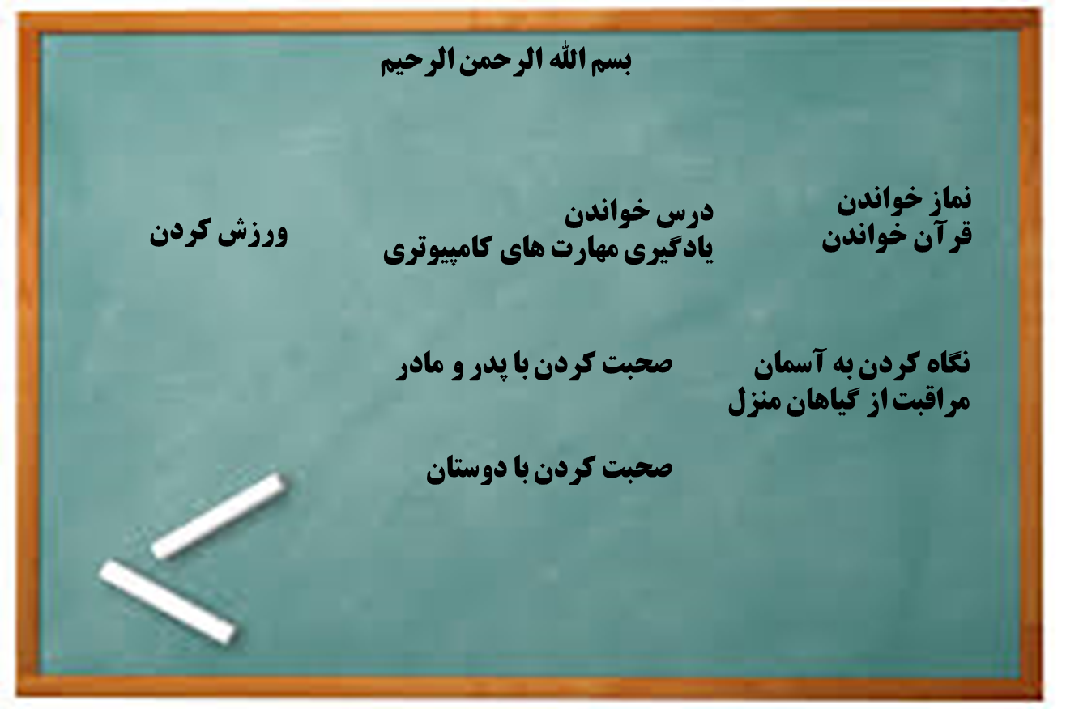

خودتو ارزیابی کن
در طول هفته فعالیت های مختلف خود را در نظر بگیرید و به صورت تقریبی محاسبه کنید که در ساعات هفته که 168 ساعت است به صورت میانگین چقدر از منابع علمی بالا استفاده می کنید.
سپس هر نفر با کاغذ و مداد رنگی هایی که دارد نمودار منابع علمی مربوط به خود را بکشد.

مشق های محسنانه
در دفترچه ای که به عنوان مشق های محسنانه انتخاب کرده اید، علم های جدیدی که در هر روز به دست می آورید را ثبت کنید و برا هر علم یه رنگ را انتخاب کنید و به شکل زیبایی آن را یاداشت کنید. مانند نمونه، می توانید نوشته ها را با ماژیک از هم جدا کنید البته واضح هست که ممکن است در هر روز یک یا چند تا از انواع علوم را فرابگیریم. به مرور که به نوشتن عادت کردید می توانید زمانی هم که صرف آن کردید را بنویسید.
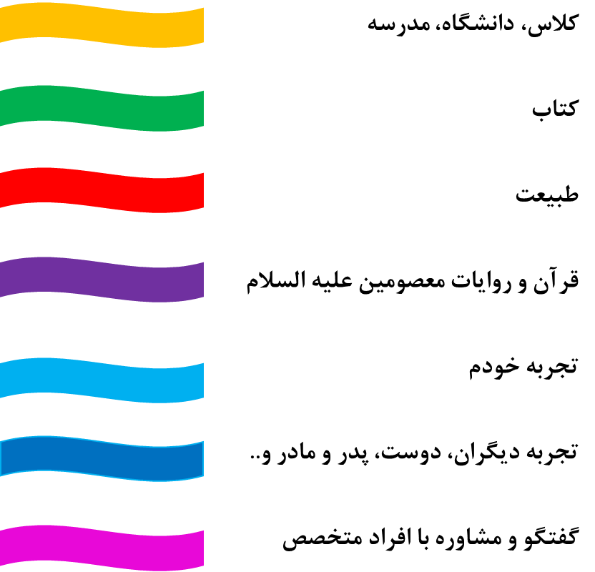

فعالیت سوم: لزوم همراه بودن علم و عمل

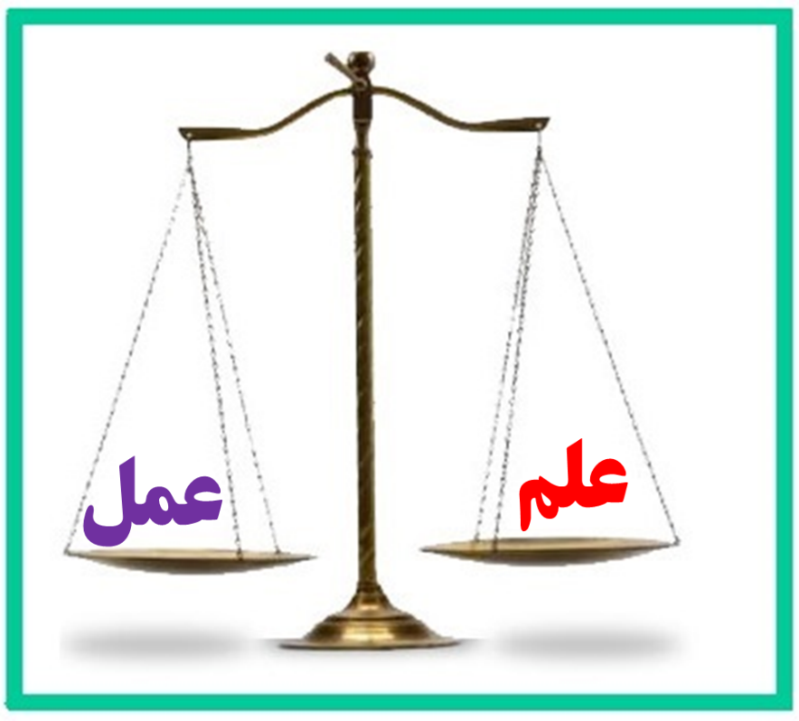

آنچه مربی باید بداند
به طور طبیعی انسان به دنبال علمی است که بدان نیازمند است. اگر علمی را طلب کند که به آن نیاز ندارد،کار بیهوده ای انجام داده است. بنابراین علمی سودمند است که براساس نیاز طلب شده است و در جهت رفع نیاز قرار گیرد.بر این اساس تنها در صورتی می تواند به رفع نیاز منجر شود که به کار گرفته شود. بنابراین علم نافع همیشه هراه با عمل و به کار بسته شدن است.
در روایات اهل بیت علیهم السلام به نتایج مطلوب همراهی علم و عمل اشاره شده است.به عنوان نمونه رسیدن به هدف،درک منفعت، رستگاری و.. از ثمرات همراهی علم و عمل بیان شده است.
عمر آدمی محدود بوده پس باید در انتخاب علم حقیقی و اولویت دهی در آموزش دقت فراوان داشته باشد.
علم حقیقی: به آگاهی هایی گفته می شود که در مسیر هدایت و رشد انسان باشد و موجب سعادت او شود.بعنوان مثال: علمی که موجب برطرف کردن نیازهای حقیقی شده و برطرف شدن این نیازها موجب فعال شدن عمل صالح و اصلاح صفات فردی و اجتماعی می شود، علم به روابط اجتماعی و اخلاق شایسته، علمی که موجب تقویت خیر طلبی می شود،علم هدایتی، علم به بایدها و نبایدهای الهی، علم به حقائق اشیا برای درک حقیقت عالم، علم به روش پایدار زندگی،علم سوق دهنده به طلب آخرت و دور کننده از دنیاطلبی،آموزش های قرآن و کاربرد آن در زندگی و... .
علم غیر حقیقی: آگاهی هایی هستند که منجر به هدایت و رشد انسان نمی شوند.
برای تمایز علم حقیقی از غیر حقیقی لازم است به آثار و نتایج آن علم توجه کرد و نیز باید به برخی از موضوعات توحیدی یا اعتقادی مورد تاکید دین توجه کافی نمود.
توأم بودن علم و عمل به معنای زیر است:
- هر کسی به انداز ه ظرفیت شناختیاش از عمل ارادی برخوردار است.
- عمل ارادی می‌تواند خوب و مناسب یا بد و نامناسب باشد، اگر بد و نامناسب باشد یعنی فاقد علم حقیقی است. به عبارت دیگر عمل بد نمی‌تواند از منشأ علم حقیقی سرچشمه بگیرد.
ممکن است کسی به خوب بودن یا بد بودن کاری علم داشته باشد ولی به دلایلی به آن علم اعتنا نکند. دلیل این امر ممکن است عوامل مختلفی باشد:
- علم فرد به اندازه کافی تفصیلی نشده است.
به عنوان مثال افراد می‌دانند به طور اجمالی فلان مواد غذایی ضرر دارد ولی باز آن را می‌خورند. علت اینست که اولاً نوع ضرر را به تفصیل نمی‌دانند چیست و به چه بخشی از بدن و چگونه ضرر می‌زند، ثانیاً نمی‌دانند چقدر از آن خوراکی و اساساً چه نوع خوراکهایی ضرر دارد.
- علم فرد با خواسته‌های دیگر او و یا با اطلاعات دیگرش تعارض دارد.
به عنوان مثال خوردن خوراکی خاصی را برای خود ضرر می‌داند ولی به قدری به آن تمایل دارد که نمی تواند از آن صرفنظر کند. در این صورت تبعیت از منبع میل دیگری به نام نفسانیت، مانع علمی است که برای او ایجاد شده است.
- آن علم را از کسی شنیده که نسبت به او احساس خوشایندی ندارد.
- به سبب گذشت زمان، علم او در نظرش کمرنگ شده و اهمیتش را از دست داده است.
- ...
- ...
برخی از اصولی که می‌توان در رابطه با علم و عمل و ضرورت هم‌راهی این دو بیان کرد به شرح زیر است:
اصل اول: اعتبار هر عملی به نیتی است که در فرد شکل می‌گیرد. لذا هر قدر در کاری که انجام می‌شود نیت خیرخواهانه‌تری وجود داشته باشد آن عمل از اثر و ثمرات بیشتری برخوردار است و نزد خدا مقبول‌تر است. لازم به ذکر است نیت به وسیله علم و آگاهی امکان افزایش خواهد داشت. لذا برای تقویت نیت لازم است گستره علمی خود را تقویت کرد.
اصل دوم: هر عملی اگر بر اساس علم به حقایق عالم نباشد هر چه بیشتر به آن پرداخته شود، گرفتاری و ناکامی بیشتری حاصل میشود.
اصل سوم: زندگی انسان در عین ناباوری می‌گذرد و تمام می‌شود. به جای هدر دادن عمر، باید کارهای مفیدی انجام و یا علم سودمندی حاصل شود. در غیر این صورت شخص دچار خسران و زیان شده و فرصتها به حسرت تبدیل خواهد شد. محاسبه و ارزیابی هزینه‌ رفته از عمر و علم و عمل بدست آمده، از «نو»جوانی آغاز می‌شود. تفکر و برنامه‌ریزی عهد‌ه‌دار چنین محاسبه و ارزیابی هستند. همچنین توجه به آخرت و عالم باقی از مواردی است که پرداختن به علم و عمل ماندگار و پرفایده را بیشتر میکند. بدین ترتیب هر قدر توجه و فهم از عالم آخرت بیشتر شود، بد آمدن از کارهای بی عاقبت و گذرا نیز بیشتر می‌شود.

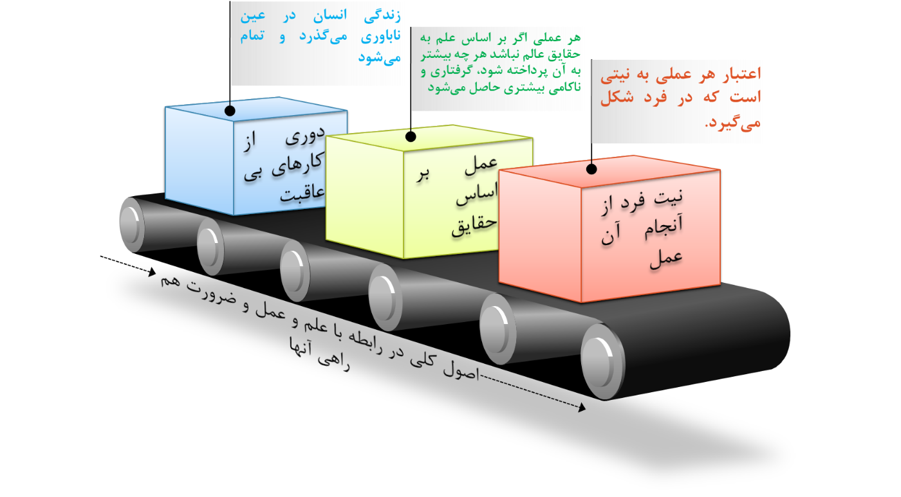

نحوه اجرا: مشارکتی گروهی (ارزیابی کار خیر)
افراد گروه در مورد کارهای خیری که انجام می دهند صحبت کنند و سپس همه کارها (با حذف تکراری ها) بر روی مقوا نوشته شود و در مقابل کارهای خیر نیت های آن و همچنین ارتقا نیت نیز نوشته شود. افراد گروه در مورد نحوه ارتقا نیت ها با هم گفتگو کنند. سپس هر گروه مقوای خود را در محل مخصوص خود بچسباند و اعضای دیگر گروه در کلاس بچرخند و کارهای گروه های دیگر را ببینند سپس مربی از آنها سوالاتی را بپرسد که می تواند مانند سوالات ذیل باشد
نام کار | نیتی که بر اساس آن کار انجام شده | نیت‌هایی که می‌‌توانست به آن اضافه شود

آیا عمل خیری بود که شما از آن بی اطلاع بوده باشید و در کارهایی دوستانتان ببینید؟
آیا نیتی هست که به نظرتان جالب بوده باشد و دوست داشته باشید آن را به نیت های خودتان اضافه کنید؟

نحوه اجرا: خود ارزیابی و مشارکت در کلاس (توجه شایسته به ناکامی‌ها)

سوالات مربی:
چرا آدم ها شکست می خورند؟ چه می شود که در زندگی و اهدافشان ناکام می شوند؟
چه کارهایی را اخیراً انجام دادید که شما را دچار رنج و گرفتاری کرد؟ اگر یکبار دیگر در ابتدای آن ماجرا قرار بگیرید، چه میکنید و چه کارهایی را نمیکنید؟
آیا لازم است در هر اتفاقی به شکست و گرفتاری برسیم تا بفهمیم که مسیر درست، این مسیر نبوده است؟
برای پیشگیری از ناکامیهای زندگی چه باید کرد؟

خودتو ارزیابی کن
هر کسی به شکست هایی که در زندگی خورده است فکر کند و عوامل آن را بنویسید؟ (مثلا عامل شکست استفاده نکردن از تجربیات دیگران و..)
تجربیات خود در مورد راه های پیشگیری از ناکامی با دوستان خود در گروه به اشتراک بگذارید

نحوه اجرا: خود ارزیابی (شناسایی کارهای بی‌فایده)
هر کس به صورت فردی برای خودش بنویسد در هفته گذشته چه کارهای خوبی می توانست انجام بدهد اما انجام نداده است؟ و در ازای آن چه کارهای بیهوده ای انجام شده است.

داستان و نمایشنامه
در این قسمت به هر یک از گروه های یک متن داستانی و یا نمایشنامه ای داده می شود و از آنها خواسته می شود در بین اعضای گروه نمایشنامه را بازی کنند و یا متن را بخوانند و حدس بزنند و تحلیل کنند که مربوط به کدام یک از قسمت های موضوعی مطرح شده در کلاس است. سپس مربی از گروه ها می خواهد که داوطلب بشوند برای اجرای نمایشنامه و دیگر گروه ها آن را تحلیل کنند که موضوع مربوط به کدام قسمت بوده است.
متن های زیر به عنوان طرح کلی بیان شده است و نیاز به ویرایش و پرو بال دادن دارد که ان شالله در صورت تایید نهایی طرح روی آن ها کار خواهد شد. توسط خانم اسلام پناه

داستانک 1
بسم الله الرحمن الرحیم
از دفتر مدیر اجرایی که خارج می شود هنوز صورتش داغ است کپی برگه تعهد را توی جیبش می گذارد و یکراست می رود سراغ شیرآب آبخوری. آب را بجز دهانش سر می دهد روی صورتش و نفس عمیق می کشد. سر بلند می کند با نفس عمیق بعدی به آسمان چشم می دوزد. آبی و بی انتهامثل همیشه. دلش سبک می شود.
گوشه حیاط بچه ها گرد نشسته اند. زهرا برایش دست تکان می دهد. آرام به سمتشان می رود و در جای خالی که برایش باز کرده اند می نشیند. دستش را زیر چانه گذاشته ودر سکوت به حرفهایشان گوش می دهد. فرناز می گوید: "واقعا صبح از جا کنده شدن سخته ! آخه مامانم و داداشم خوابند. منم دلم می خواد بخوابم."
صبا آهی می کشد و می گوید: "آخ! گفتی. منم مشکل دارم ساعتم رو به فواصل ۵ دقیقه تنظیم می کنم برای زودتر پاشدن که دیر نرسم ولی..."
دستی روی شانه او می گذارد و می گوید: "منم مثل رفیقم خواب می مونم ."
سرش را روی شانه صبا گذاشت دلش گرفته بود این بار سوم بود که برای تاخیر تعهد می داد. پوفی کردو گفت:"خوش بحالت ! بازم تو این وقت ها یه دایی داری دست به دامنش بشی ولی من ... اسنپ هم برام ادا درمیاره ! "
بچه ها از قیافه اش به خنده می افتند.
زهرا با لبخندی شیرین همراهی می کند. صبا می گوید: "زهرا تو چی برای صبح مدرسه اومدن مشکل نداری؟"
زهرا می گوید: "خوب صبح زود از رختخواب جدا شدن که خیلی سخته برای منم دلپسند نبود تا اینکه ...یه روزی مامانم سرش رو از لای کتابی که می خواند بلند کرد و گفت: زهرا می دونستی صبح ها که بلند می شوی به مدرسه می رویم، فرشته ها بال هاشون رو زیر پایت پهن می کنند چون برای علم آموزی داری می روی!"
تصورش هم زیبا بود. تا حالا حواسم نبود که به این قصدو نیت مدرسه بروم . دیگه برام مدرسه اومدن یه حال دیگه ای داشت.
فرناز گفت:ای وای ! پس یادم باشه گام هام رو یواش بردارم !
همه زدند زیر خنده . دستش را توی جیبش کرد و کاغذ تعهد را دوباره لمس کرد. حس اینکه فرشته ها از آسمان پایین بیایند و بال هایشان را برای همراهی او پهن کنند شیرین بود. چقدر خوبه زهرا با این فکر و قصد راهی مدرسه می شد . بیخود نبود همیشه با نشاط بود .

داستانک 2-(توجه شایسته به ناکامی ها ص 20)
از اینکه کنکور قبول نشده بود خیلی ناراحت بود.سال دوم بود که شرکت میکرد و رتبه بسیار بالایش خبر از امیدواری به قبولی در سالهای اینده نداشت.خواستگارهایش هم چنگی به دل نمی زدند.کم کم داشت افسرده می شد.تا اینکه یک روز در منزل دوستش با زن عموی دوستش اشنا شد.دیپلم داشت اما دوره های زبانش را کامل گذرانده بود.خیاطی بلد بود و مانتوهای متفاوت و زیبایی به تن میکرد.دوستش از زن عمویش تعریف می کرد که مشغول گذراندن رشته تحصیلی کامپیوتر در دانشگاه به صورت مجازی بود چون دو فرزند داشت.آرایشگری هم بلد بود البته آرایشگاهی نداشت فقط میتوانست کامل از عهده کارهای شخصی خودش بربیاید.دستپختش از بهترین غذاهای ایرانی تا بین المللی انواع ترشی و دسر و... هم حرف نداشت.همسرش هم بسیار از او راضی بود.همه او را زن زرنگی میدانستند که خوب شوهر داری بلد بود.خلاصه همه او را زن کدبانویی میدانستند.دیدن زن عموی دوستش تلنگری برایش بود.به خانه که رفت قلم و کاغذی برداشت.تحقیق درباره دانشگاههایی که بدون کنکور پذیرش داشتند و نیازهای شخصی اش به مهارتهای مختلف برای زندگی مجردی و متاهلی اش...کلی برنامه های خوب داشت که یک یا علی میخواستند.
داستانک 3-
سرم را از خستگی سوالات هیدروکربن ها روی بالشت می اندازم تا کمی خستگی بار اینهمه مسئله را پیاده کند تا دوباره بدون غر زدن مرا در بار زدن بقیه مسئله ها یاری کند.
تق تق
_بله؟
دخترم من باید امروز یه فیلم تحویل اداره بدم میای کمکم کنی؟ تنهایی نتونستم باید یه نفر دیگه هم باشه دوربین رو بگیره
.... نیازش را چشم هایش با غرور له شده ای به تصویر می‌کشند...
دلیل من که موجه است، من امتحان دارم
بابا امتحان شیمی دارم
_باشه اگه نمیتونی خودم یه کاریش میکنم
با نا امیدی در اتاقم را می‌بندد، من اورا با انبوهی از اضطراب و حجم کارش تنها گذاشتم...
کتابم را مبندم و به سمت دیوار پرتاب میکنم.
به سمت اتاق پدرم میدوم.....
_بابا؟
_بله؟
_خسته شدم از بس مسئله حل کردم دوربین را میدین من بگیرم بخدا دیگه حالشو ندارم درس بخونم..
_باشه اشکالی نداره ولی بعدش باید بازم بری درس بخونی فهمیدی؟
باشه قول میدم
_دوربین را از او میگیرم...
پدرم خیلی خیالش آسوده است
فکر میکنم که تا بحال دلیل حال خوب چه کسی بوده ام؟
از لبخند او برکتی به جان زندگی خاکستری ام میریزد
خدا آن موقع مرا دوربین به دست، و پدرم را خندان و خوشحال دوست داشت،
شیطان اما دیگر مرا نمیشناخت
او دست به کمر کنار تخت خوابم ایستاده بود تا فکری به حال بخت سیاهش بکند...

تکلیف جلسه بعد
برای اینکه تاثیرات ماندگار عمرتان بالا برود چه میتوانید بکنید؟ در این خصوص می‌توانید با دیگران مشورت کنید، کتابی بخوانید و یا خودتان فکر کنید.
در اینجا اعضای گروه هر یک مسئول تحقیق و پیگیری یکی از روش ها می شود.
- یک یا دو نفر سوال از پدر و مادر و یا مادر بزرگ و پدر بزرگ
- یک یا دو نفر نوشتن تجربیات خود
- یک یا دو نفر تحقیق در مورد مدت زمان عمر چند موجود زنده و محاسبه طول عمر آنها و تحقیق در مورد کارهایی که آنها در مدت زمان زندگی شان انجام می دهند.
- معرفی 5 نفر از اساتید مدرسه قرآن برای مصاحبه، نوشتن متن مصاحبه و یا ضبط آن و تدوین آن به شکل خوب

الكافي، ج 1، ص 43 : عَنْ طَلْحَةَ بْنِ زَيْدٍ قَالَ سَمِعْتُ أَبَا عَبْدِ اللَّهِ ع يَقُولُ الْعَامِلُ عَلَى غَيْرِ بَصِيرَةٍ كَالسَّائِرِ عَلَى غَيْرِ الطَّرِيقِ لَا يَزِيدُهُ سُرْعَةُ السَّيْرِ إِلَّا بُعْداً
وسائل‏الشيعة، ج2، ص437: كَانَ يَقُولُ امیرالمومنین علیه السلام لَوْ رَأَى الْعَبْدُ أَجَلَهُ وَ سُرْعَتَهُ إِلَيْهِ لَأَبْغَضَ الْعَمَلَ مِنْ طَلَبِ الدُّنْيَا.

